**Wahlergebnisse Rostock- Visuelles Tool**

Diese Anwendung dient dazu, die Ergebnisse der Bundestagswahl 2017 für die Hansestadt Rostock zu visualisieren. Darüber hinaus erfolgt eine Gegenüberstellung dieser Wahlergebnisse zu den Ergebnissen für das Bundesland Mecklenburg-Vorpommern und für die Bundesrepublik Deutschland.

**Datenquelle**

Aufgrund der Datenlage für die Hansestadt Rostock erfolgt die Auswertung nur für die sechs größten Partien Deutschlands, diese sind: die Sozialdemokratische Partei Deutschlands (SPD), die Christlich Demokratische Union Deutschlands (CDU), die Freie Demokratische Partei (FDP), Bündnis 90/Die Grünen, Die Linke und die Alternative für Deutschland (AfD).

Für die Hansestadt Rostock stammen die Daten von der Plattform OpenData.HRO[1] und wurden als JSON-Dateien bereitgestellt. Die Daten für Mecklenburg-Vorpommern und Gesamt-Deutschland stammen von dem Open-Data-Angebot des Bundeswahlleiters[2] und liegen als CSV-Dateien vor. Es handelt sich also um öffentliche, leicht zugängliche Daten.

**1) Starten der Anwendung**

Es handelt sich um eine skriptbasierte Anwendung, weswegen Sie für die Ausführung einen Browser benötigen. Eine Verbindung mit dem Internet ist jedoch nicht zwingend erforderlich. Sie starten die Anwendung ganz einfach, indem Sie die Datei index.html anklicken. Sie finden diese Datei unter dem Pfad an dem die Anwendung gespeichert wurde in dem Ordner „Open-Data-Election-Results“. Alternativ können Sie die Datei auch von Ihrem Browser aus öffnen, indem Sie in der Menüleiste Datei🡪“Datei öffnen“ wählen bzw. Strg+O klicken und die Datei unter dem angegeben Pfad auswählen. Wir empfehlen für die Verwendung den Firefox Browser.

**2) Die GUI**

Nachdem Sie die Anwendung geöffnet haben, sehen Sie drei Karten, eine für die Verwaltungsbezirke der Hansestadt Rostock sowie jeweils eine Karte der Umrisse von Mecklenburg-Vorpommern und der BRD. Initial sind alle drei Karten farblos.

Sie können in der rechten oberen Ecke zwischen der grafischen Auswertung der Wahlbeteiligung und der Wahlergebnisse auswählen.

*a) Wahlbeteiligung*

Wenn Sie Wahlbeteiligung auswählen, sehen Sie, dass sich sofort alle Felder verfärben. Grüne Farbe ist hierbei bezeichnend für eine recht hohe Wahlbeteiligung, entsprechend stehen gelbe und rote Farbtöne für eine geringere Wahlbeteiligung. Beim Führen des Mauszeigers über einzelne Bereiche sehen Sie zudem einen Tooltip mit einer Auskunft des genauen prozentualen Wertes Wahlbeteiligung:

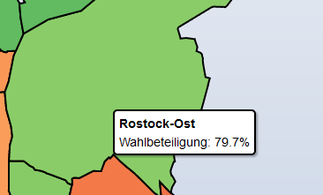

*b) Die Wahlergebnisse*

Sobald Sie die Kategorie Wahlergebnisse auswählen sind die Felder erneut weiß. Wenn Sie die Maus nun über eine einzelne Region führen, so werden stattdessen die prozentualen Wahlergebnisse der einzelnen Parteien im Tooltip angezeigt.

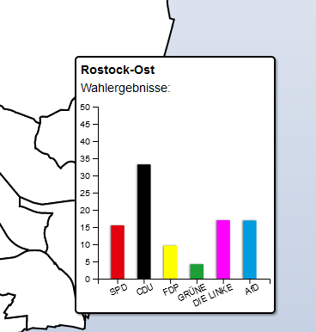

In dieser Ansicht können Sie darüber hinaus einzelne Regionen anklicken. Dies führt dazu, dass die angewählte Region zur Vergleichsbasis wird und dunkel eingefärbt wird. Das bedeutet, es findet eine Gegenüberstellung der ausgewählten Region zu allen anderen statt. Je heller hierbei die Farbe einer anderen Region hierbei ist bzw. je größer der Kontrast zu der Farbe der Basis, umso stärker ist ihre Abweichung.

Die politische Ausrichtung der einzelnen Parteien wird bei dieser Analyse **nicht** berücksichtigt. Es handelt sich lediglich um die Darstellung des sog. euklidischen Abstandes. Dabei wird die absolute Veränderung der gesamten Stimmverteilung ermittelt und anschließend in Form eines einzigen Indexes ausgedrückt.

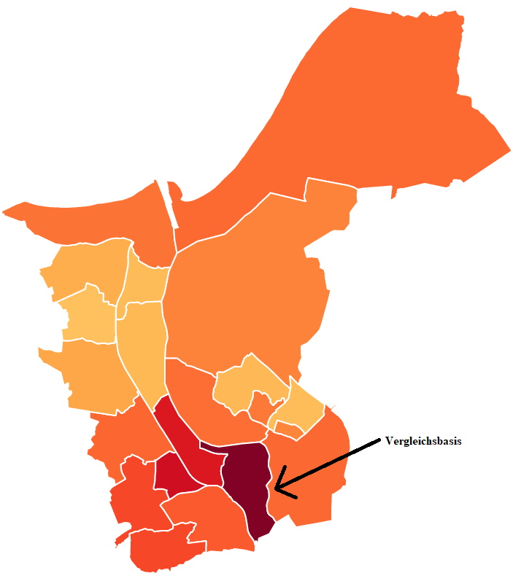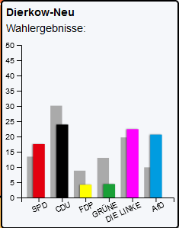Wenn Sie nun über den Mauszeiger über ein beliebiges Feld führen, werden Sie feststellen, dass das Diagramm um weitere Balken ergänzt wurde, so wie in diesem Beispiel:

*In diesem Diagramm werden die Wahlergebnisse für die Basis Stadtmitte (hellgraue Balken) den Ergebnissen für das Feld Dierkow-Neu gegenübergestellt.*

Vergleichsbasis

**3) Falls die Anwendung nicht startet:**

Es kann passieren, dass beim Öffnen der Anwendung lediglich ein leeres Fenster erscheint, da das Skript aufgrund von Sicherheitseinstellungen in Ihrem Browser nicht ausgeführt wird. Im Folgenden wird beschrieben, wie Sie für bestimmte Browser dieses Problem beheben können.

Firefox

Öffnen Sie die Konfigurationseinstellungen des Firefox-Browsers indem sie about:config in die Suchleiste eintippen. Damit die Anwendung ausgeführt werden kann, müssen die beiden folgenden Werte auf *false* gesetzt sein:

privacy.file_unique_origin = false  
security.fileuri.strict_origin_policy = false

Google Chrome

Öffnen Sie den Chrome-Browser über die Eingabeaufforderung (Windows) bzw. das Terminal (Linux), indem Sie dabei jeweils den folgenden Befehl verwenden:

Linux: google-chrome --allow-file-access-from-files  
Windows: start chrome --allow-file-access-from-files

In dieser nun gestarteten Sitzung öffnen Sie bitte erneut die Anwendung.

Microsoft Edge

Gehen Sie nach denselben Schritten vor, wie für Google Chrome, nutzen Sie jedoch stattdessen die folgenden Befehle:

Linux: microsoft-edge --allow-file-access-from-files

Windows: start chrome --allow-file-access-from-files

1. Der Link zu den einzelnen relevanten Datensätzen: https://www.opendata-hro.de/dataset/?groups=politik_wahlen
2. Auf der Seite des Wahlleiters https://www.bundeswahlleiter.de/bundestagswahlen/2021.html können Datensätze für alle Wahljahre eingeholt werden.